Prepísať poznámky do zošita (29.4.)

Výkon
Výkon je fyzikálna veličina, označuje sa P, základnou jednotkou je watt.
Ďalšie jednotky: kilowatt......1kW = 1 000 W
megawatt...1 MW = 1 000 000 W

Výkon charakterizuje prácu vykonanú za jednotku času.
Výkon závisí priamoúmerne od veľkosti vykonanej práce.

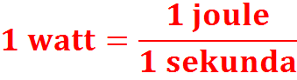
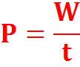
Výkon vypočítame ako podiel vykonanej práce a času, za ktorý sa práca vykoná:

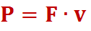
Výkon môžeme vypočítať ako súčin pôsobiacej sily a stálej rýchlosti, ktorou sa teleso pohybuje.

